## 1.需安装的插件：

（1）. [Deploy to container Plugin](http://wiki.jenkins-ci.org/display/JENKINS/Deploy+Plugin)

（2）. [Email Extension Template Plugin](https://wiki.jenkins-ci.org/display/JENKINS/Email-ext+Template+Plugin)

（3）. [Maven Integration plugin](https://wiki.jenkins.io/display/JENKINS/Maven+Project+Plugin)

（4）. [Subversion Plug-in](https://wiki.jenkins.io/display/JENKINS/Subversion+Plugin)

## 2.全局配置：

### （1）.jdk（系统管理->全局工具配置）

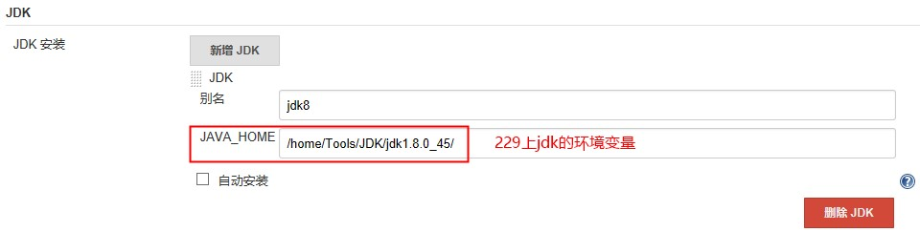

### （2）.maven（系统管理->全局工具配置）

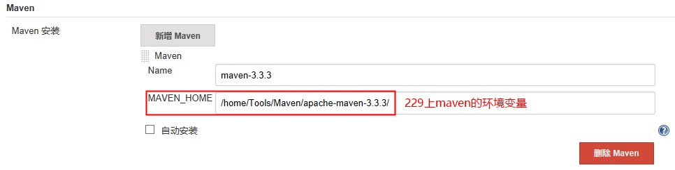

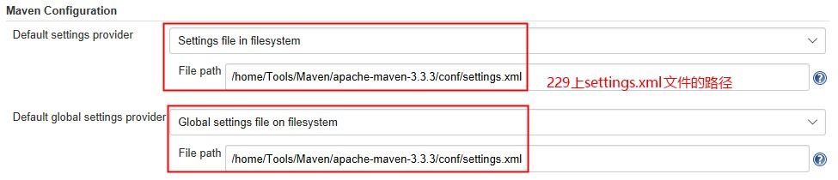

### （3）.邮箱配置（系统管理->系统设置）

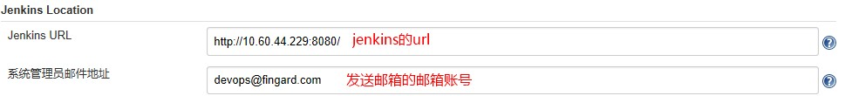

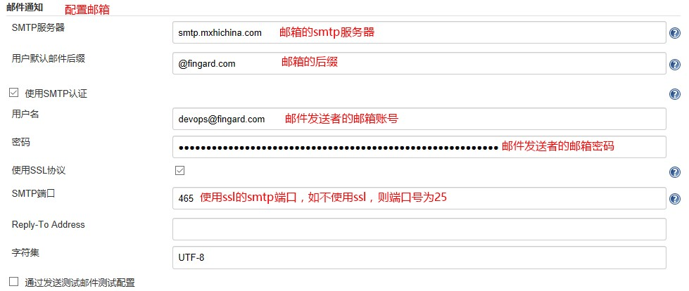

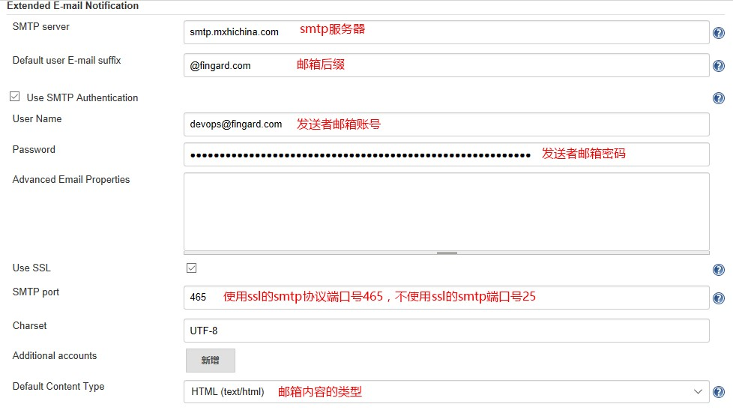

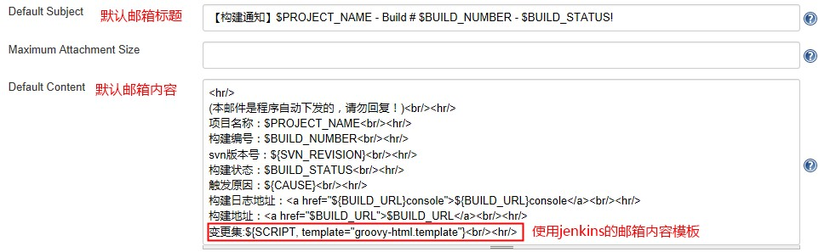

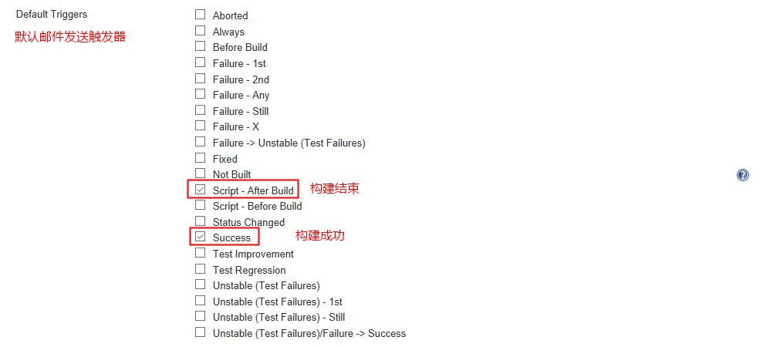

## 3.任务构建配置：(以usercore为例，构建maven项目)

### （1）．最多保留天数即数量

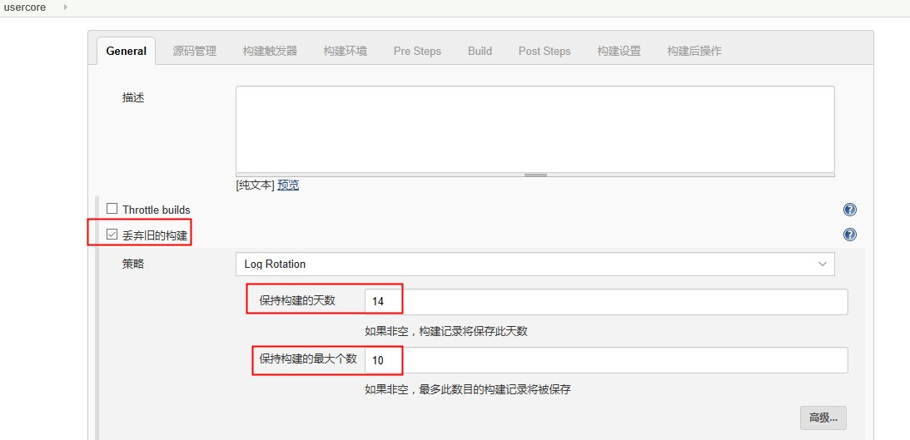

### （2）．配置svn

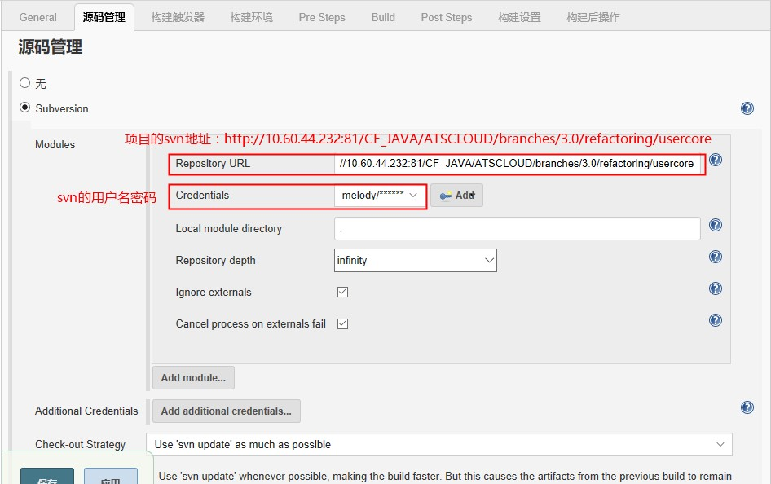

### （3）．构建触发器，可指定由时间或事件触发

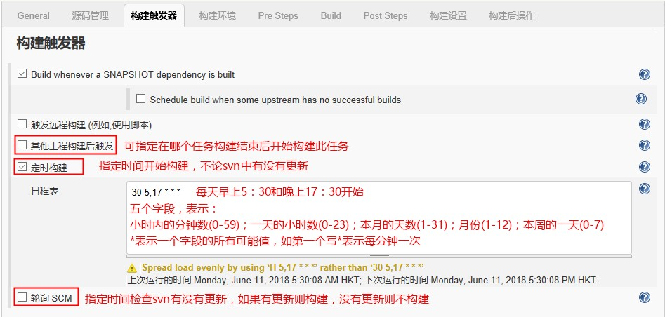

### （4）．构建执行mvn编译指令

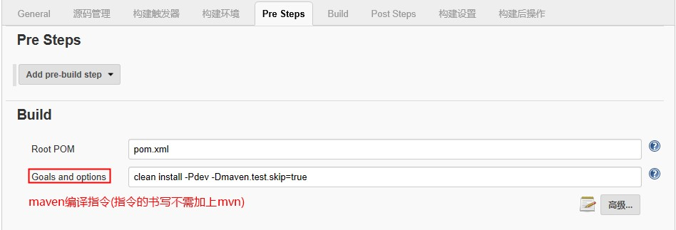

### （5）．构建结束后执行shell

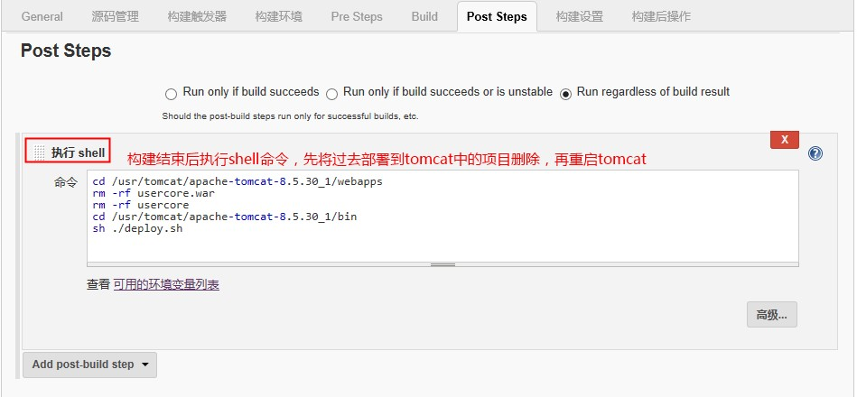

Ps:deploy.sh（通过杀进程关闭tomcat，再打开tomcat）

#!/bin/sh

export BUILD_ID=dontkillme

PID=`ps -ef | grep apache-tomcat-8.5.30_1 | grep java | awk '{print $2}'`

echo "PID is" $PID

if test -z "$PID"

then

echo "tomcat not start"

else

ps -ef | grep -v grep | grep apache-tomcat-8.5.30_1 | awk '{print $2}'|xargs -n1 kill -9

sleep 2s

echo "shutdown tomcat"

fi

./startup.sh

sleep 2s

echo "start tomcat"

### （6）．构建后的操作

指定构建此任务后开始哪个任务的构建：

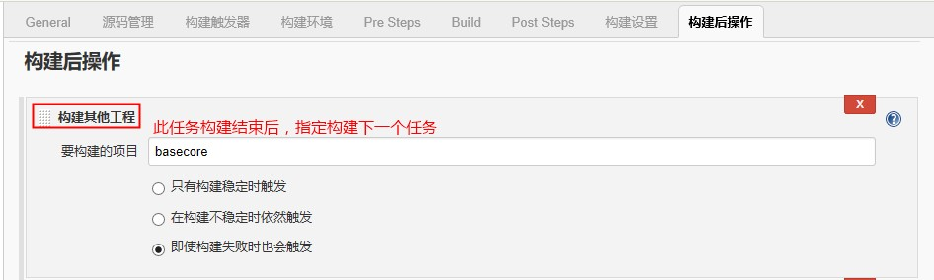

构建结束后将构建产物部署到指定tomcat下：

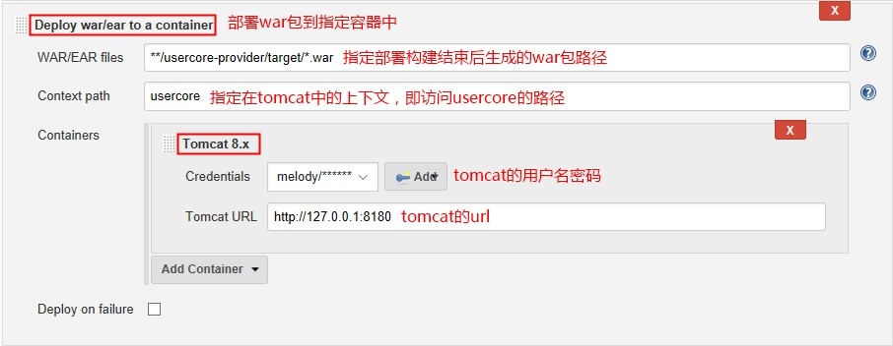

构建结束后自动发邮件：

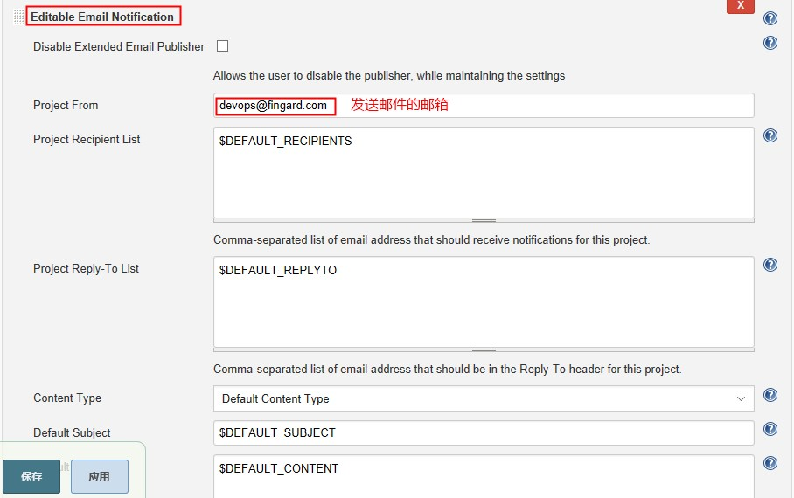

构建结束后触发，根据判断脚本结果是true还是false决定是否发送邮件（此任务中考虑编译失败和部署失败的情况）

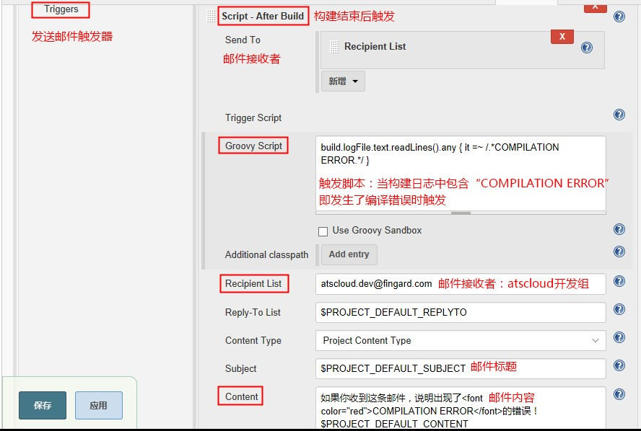

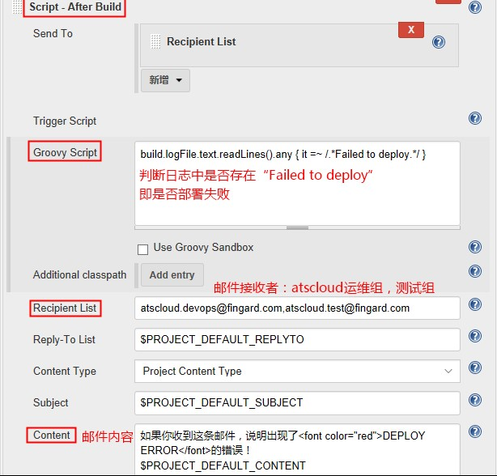

构建成功触发

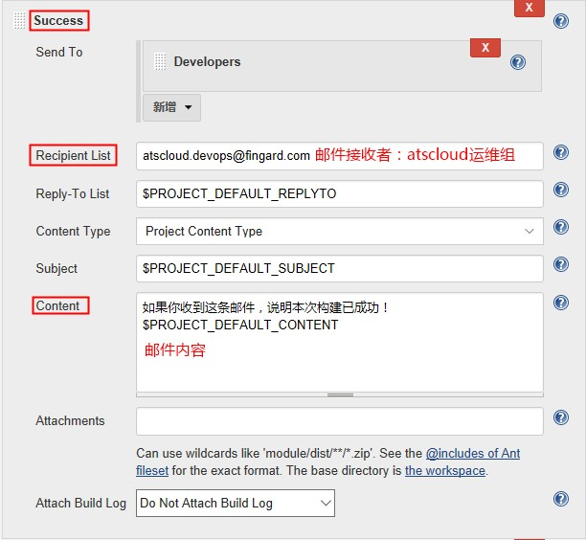

## 4．各任务构建顺序

早6：30 晚5：30

1、usercore->basecore->acccore

2、websys->homepage->taskser

3、billsys->warningser->checksys

4、fundbudsys->workflow

5、settlesys->intraccsys

早7：00 晚6：00

6、cachecore

所以，只有usercore、websys、billsys、fundbudsys、settlesys、cachecore是需要配置指定事件的构建触发器，其他任务在前一个任务构建结束后会被触发构建。同理，acccore、taskser、checksys、workflow、intraccsys、cachecore不需配置构建后操作->构建其他工程。

## 5．系统入口url

http://10.60.44.229:8280/websys/systemindex/passwordloginpage.do